ФЕДЕРАЛЬНОЕ АГЕНТСТВО ЖЕЛЕЗНОДОРОЖНОГО ТРАНСПОРТА
Федеральное государственное бюджетное образовательное учреждение высшего профессионального образования
«Петербургский государственный университет путей сообщения
Императора Александра I»
(ФГБОУ ВПО ПГУПС)

Кафедра «Бухгалтерский учет и аудит»

РАБОЧАЯ ПРОГРАММА
дисциплины
«АНАЛИЗ ФИНАНСОВОЙ ОТЧЕТНОСТИ» (Б1.В.ОД.12)
для направления
38.03.01 Экономика»
по профилям
«Бухгалтерский учет, анализ и аудит»
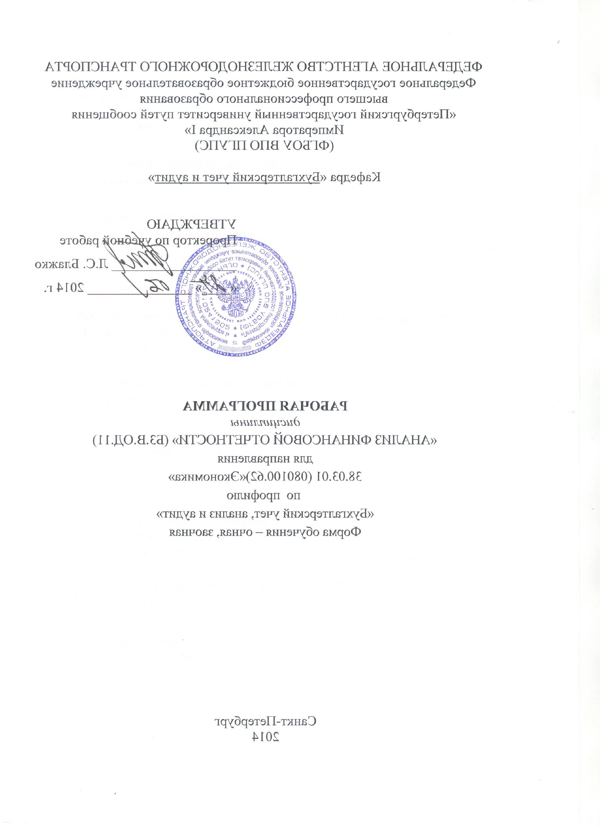
Форма обучения – очная, заочная

«Налоги и налогообложение»
Форма обучения – очная

Санкт-Петербург
2016

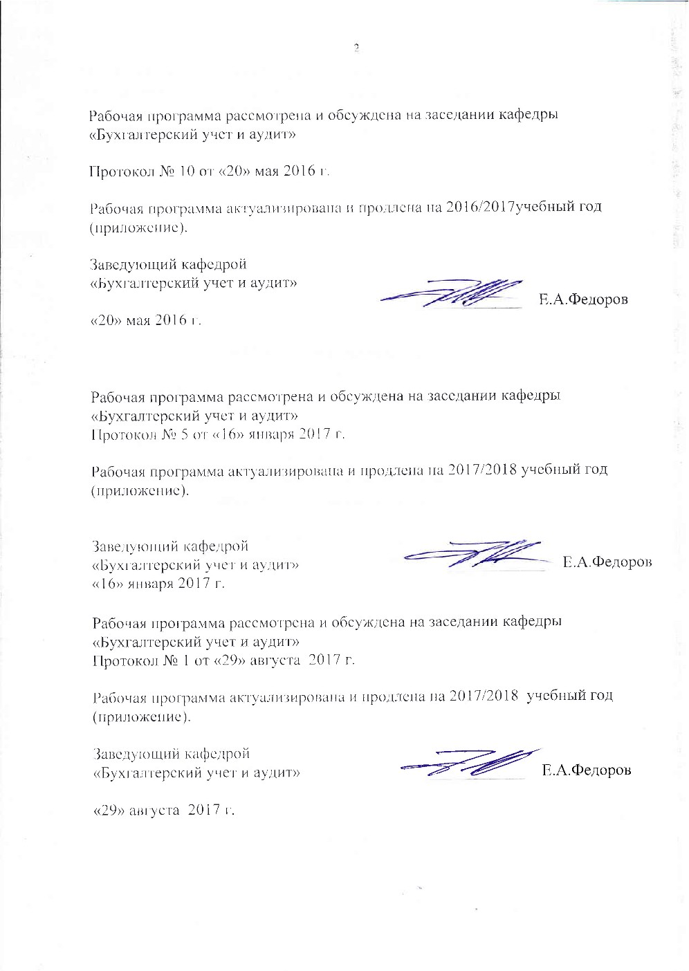

Рабочая программа рассмотрена и обсуждена на заседании кафедры «Бухгалтерский учет и аудит»

Протокол № 10 от «20» мая 2016 г.

Рабочая программа актуализирована и продлена на 2016/2017учебный год (приложение).

Заведующий кафедрой  «Бухгалтерский учет и аудит» | ____________ | Е.А.Федоров
«20» мая 2016 г.

Рабочая программа рассмотрена и обсуждена на заседании кафедры
«Бухгалтерский учет и аудит»
Протокол № 5 от «16» января 2017 г.

Рабочая программа актуализирована и продлена на 2017/2018 учебный год (приложение).

Заведующий кафедрой  «Бухгалтерский учет и аудит» | ____________ | Е.А.Федоров
«16» января 2017 г.

Рабочая программа рассмотрена и обсуждена на заседании кафедры
«Бухгалтерский учет и аудит»
Протокол № 1 от «29» августа 2017 г.

Рабочая программа актуализирована и продлена на 2017/2018 учебный год (приложение).

Заведующий кафедрой  «Бухгалтерский учет и аудит» | ____________ | Е.А.Федоров
«29» августа 2017 г.

ЛИСТ СОГЛАСОВАНИЙ
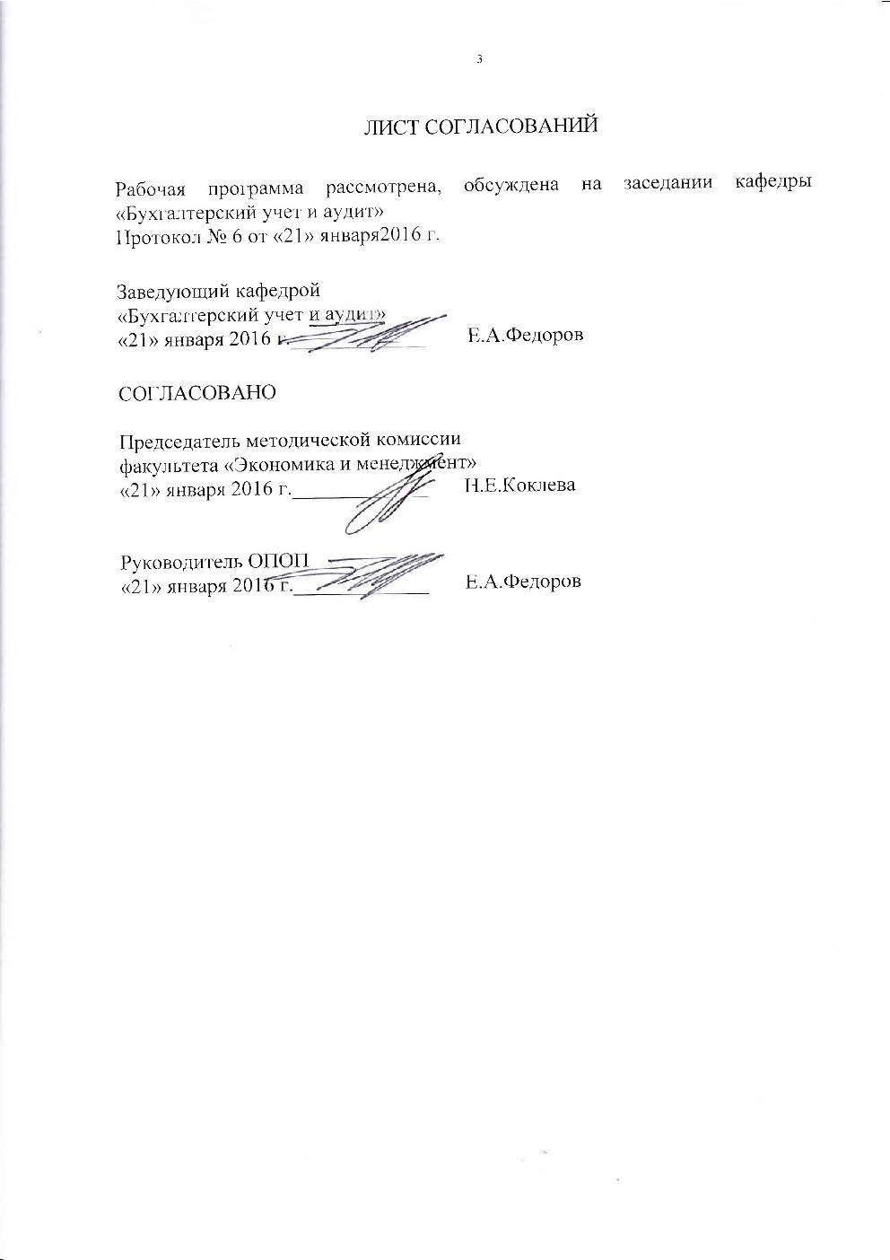
Рабочая программа рассмотрена, обсуждена на заседании кафедры «Бухгалтерский учет и аудит»
Протокол № 6 от «21» января 2016 г.

Заведующий кафедрой
«Бухгалтерский учет и аудит»
«21» января 2016 г._____________ Е.А.Федоров

СОГЛАСОВАНО

Председатель методической комиссии
факультета «Экономика и менеджмент»
«21» января 2016 г._____________ Н.Е.Коклева

Руководитель ОПОП
«21» января 2016 г._____________ Е.А.Федоров

1. Цели и задачи дисциплины

Рабочая программа составлена в соответствии с ФГОС ВО, утвержденным «12» ноября 2015г., приказ № 1327 по направлению 38.03.01 «Экономика», по дисциплине «Анализ финансовой отчетности» (Б1.В.ОД.12).
Целью изучения дисциплины является формирование компетенций, указанных в разделе 2 рабочей программы.
Для достижения поставленной цели решаются следующие задачи:
- приобретение знаний, указанных в разделе 2 рабочей программы;
- приобретение умений, указанных в разделе 2 рабочей программы;
- приобретение навыков, указанных в разделе 2 рабочей программы

2. Перечень планируемых результатов обучения по дисциплине, соотнесенных с планируемыми результатами освоения основной образовательной программы

Планируемыми результатами обучения по дисциплине являются: приобретение знаний, умений, навыков и/или опыта деятельности.
В результате освоения дисциплины обучающийся должен:
ЗНАТЬ:
- сущность и системность показателей бухгалтерской финансовой отчетности, как объекта анализа;
- зависимость показателей отчетности и результатов ее анализа от учетной политики организации и изменениях такой учетной политики;
- цели и задачи анализа финансовой отчетности, как элемента информационного обеспечения процесса принятия управленческих решений;
- инструменты анализа финансовой отчетности.
УМЕТЬ:
- определять потребность в исходных данных для анализа;
- рассчитывать значение финансовых коэффициентов;
- интерпретировать значение показателей, получаемых в процессе анализа;
- формировать аналитические записки по результатам анализа отчетности.
ВЛАДЕТЬ:
- практическими навыками по подготовке информации для проведения анализа;
- практическими навыками по проведению аналитических процедур и оформлению результатов анализа;
- методами оценки различных систем показателей, характеризующих обеспеченность предприятия отдельными видами ресурсов;

Приобретенные знания, умения, навыки, характеризующие формирование компетенций, осваиваемые в данной дисциплине, позволяют решать профессиональные задачи, приведенные в соответствующем перечне по видам профессиональной деятельности в п. 2.4 общей характеристики основной профессиональной образовательной программы (ОПОП).
Изучение дисциплины направлено на формирование следующих общепрофессиональных компетенций (ОПК):
- способностью осуществлять сбор, анализ и обработку данных, необходимых для решения профессиональных задач (ОПК – 2);
- способностью выбрать инструментальные средства для обработки экономических данных в соответствии с поставленной задачей, проанализировать результаты расчетов и обосновать полученные выводы (ОПК – 3).
Изучение дисциплины направлено на формирование следующих профессиональных компетенций (ПК), соответствующих видам профессиональной деятельности, на которые ориентирована программа бакалавриата:
расчетно-экономическая:
- способностью на основе типовых методик и действующей нормативно-правовой базы рассчитать экономические и социально-экономические показатели, характеризующие деятельность хозяйствующих субъектов (ПК-2).
аналитическая, научно-исследовательская:
- способностью анализировать и интерпретировать финансовую, бухгалтерскую и иную информацию, содержащуюся в отчетности предприятий различных форм собственности, организаций, ведомств и т.д. и использовать полученные сведения для принятия управленческих решений (ПК-5).

3. Место дисциплины в структуре основной образовательной программы

Дисциплина «Анализ финансовой отчетности» (Б1.В.ОД.12) относится к вариативной части и является обязательной дисциплиной.

4. Объем дисциплины и виды учебной работы

Для очной формы обучения (7 семестр):
Вид учебной работы | Всего часов | Семестр
Вид учебной работы | Всего часов | 7
Контактная работа (по видам учебных занятий)  В том числе:  - лекции (Л)  - практические занятия (ПЗ)  - лабораторные работы (ЛР) | 36  18  18  - | 36  18  18  -
Самостоятельная работа (СРС) (всего) | 36 | 36
Контроль | - | -
Форма контроля знаний | З | З
Общая трудоемкость: час / з.е. | 72/2 | 72/2

Для заочной формы обучения (5 курс)
Вид учебной работы | Всего часов | Курс
Вид учебной работы | Всего часов | 5
Контактная работа (по видам учебных занятий)  В том числе:  - лекции (Л)  - практические занятия (ПЗ)  - лабораторные работы (ЛР) | 8  4  4  - | 8  4  4  -
Самостоятельная работа (СРС) (всего) | 60 | 60
Контроль | 4 | 4
Форма контроля знаний | З, КЛР | З, КЛР
Общая трудоемкость: час / з.е. | 72/2 | 72/2

Примечание:
З –зачет
КЛР – контрольная работа

5. Содержание и структура дисциплины

5.1 Содержание разделов дисциплины
№  п/п | Наименование раздела дисциплины | Содержание раздела
1 | Структура и содержание форм бухгалтерской финансовой отчетности и методы ее анализа | Назначение и структура форм бухгалтерской финансовой отчетности, Зависимость значения показателей отчетности от принятой организацией учетной политики и изменений учетной политики. Вертикальный и горизонтальный анализ. Коэффициентный анализ. Трендовый анализ. Факторный анализ. Сравнительный анализ.
2 | Анализ бухгалтерского баланса предприятия. | Анализ внеоборотных активов. Анализ оборотных активов. Анализ собственного капитала. Анализ обязательств.
3 | Анализ платежеспособности предприятия. | Анализ ликвидности бухгалтерского баланса. Анализ коэффициентов платежеспособности.
4 | Анализ финансовой устойчивости предприятия. | Анализ коэффициентов финансовой устойчивости. Анализ достаточности источников финансирования.
5 | Анализ оборачиваемости. | Анализ коэффициентов оборачиваемости. Анализ периодов оборачиваемости. Анализ операционного цикла.
6 | Анализ отчета о финансовых результатах | Анализ доходов. Анализ расходов. Анализ финансовых результатов по обычным видам деятельности. Анализ использования прибыли. Анализ коэффициентов рентабельности. Анализ влияния факторов на рентабельность.
7 | Анализ отчета о движении денежных средств. | Анализ отчета о движении денежных средств, составленного прямым методом.  Анализ отчета о движении денежных средств, составленного косвенным методом.
8 | Прогнозирование вероятности банкротства. | Система Бивера. Z-счет Альтмана. Z-счет Таффлера.
9 | Прогнозирование финансового состояния. | Методы прогнозирования финансовой отчетности. Подготовка прогноза финансовых отчетов. Анализ прогнозных показателей.

5.2 Разделы дисциплины и виды занятий

Для очной формы обучения:
№  п/п | Наименование  разделов дисциплины | Л | ПЗ | ЛР | СРС
1 | 2 | 3 | 4 | 5 | 6
1 | Структура и содержание форм бухгалтерской финансовой отчетности и методы ее анализа | 2 | 2 | - | 4
2 | Анализ бухгалтерского баланса предприятия. | 2 | 2 | - | 4
3 | Анализ платежеспособности предприятия. | 2 | 2 | - | 4
4 | Анализ финансовой устойчивости предприятия. | 2 | 2 | - | 4
5 | Анализ оборачиваемости. | 2 | 2 | - | 4
6 | Анализ отчета о финансовых результатах | 2 | 2 | - | 4
7 | Анализ отчета о движении денежных средств. | 2 | 2 | - | 4
8 | Прогнозирование вероятности банкротства. | 2 | 2 | - | 4
9 | Прогнозирование финансового состояния. | 2 | 2 | - | 4
ИТОГО |  | 18 | 18 |  | 36

Для заочной формы обучения:
№  п/п | Наименование  разделов дисциплины | Л | ПЗ | ЛР | СРС
1 | 2 | 3 | 4 | 5 | 6
1 | Структура и содержание форм бухгалтерской финансовой отчетности и методы ее анализа | - | - | - | 6
2 | Анализ бухгалтерского баланса предприятия. | 1 | - | - | 6
3 | Анализ платежеспособности предприятия. | - | - | - | 6
4 | Анализ финансовой устойчивости предприятия. | 1 | 1 | - | 6
5 | Анализ оборачиваемости. | - | 1 | - | 6
6 | Анализ отчета о финансовых результатах | - | - | - | 6
7 | Анализ отчета о движении денежных средств. | - | - | - | 6
8 | Прогнозирование вероятности банкротства. | 1 | 1 | - | 9
9 | Прогнозирование финансового состояния. | 1 | 1 | - | 9
ИТОГО |  | 4 | 4 |  | 60

6. Перечень учебно-методического обеспечения для самостоятельной работы обучающихся по дисциплине

№  п/п | Наименование раздела | Перечень учебно-методического обеспечения
1 | Структура и содержание форм бухгалтерской финансовой отчетности и методы ее анализа | - Сухова, Л.Ф. Практикум по анализу финансового состояния и оценке кредитоспособности банка-заемщика. [Электронный ресурс] — Электрон. дан. — М.: Финансы и статистика, 2014. — 152 с. — Режим доступа: http://e.lanbook.com/book/69223 — Загл. с экрана.  - Крылов, Э.И. Анализ финансового состояния и инвестиционной привлекательности предприятия. [Электронный ресурс] / Э.И. Крылов, В.М. Власова, М.Г. Егорова. — Электрон. дан. — М.: Финансы и статистика, 2014. — 192 с. — Режим доступа: http://e.lanbook.com/book/69170 — Загл. с экрана.  - Илышева, Н.Н. Анализ в управлении финансовым состоянием коммерческой организации. [Электронный ресурс] / Н.Н. Илышева, С.И. Крылов. — Электрон. дан. — М.: Финансы и статистика, 2014. — 240 с. — Режим доступа: http://e.lanbook.com/book/69153 — Загл. с экрана.
2 | Анализ бухгалтерского баланса предприятия.
3 | Анализ платежеспособности предприятия.
4 | Анализ финансовой устойчивости предприятия.
5 | Анализ оборачиваемости.
6 | Анализ отчета о финансовых результатах
7 | Анализ отчета о движении денежных средств.
8 | Прогнозирование вероятности банкротства.
9 | Прогнозирование финансового состояния.

7. Фонд оценочных средств для проведения текущего контроля успеваемости и промежуточной аттестации обучающихся по дисциплине

Фонд оценочных средств по дисциплине «Анализ финансовой отчетности» (Б1.В.ОД.12) является неотъемлемой частью рабочей программы и представлен отдельным документом, рассмотренным на заседании кафедры «Бухгалтерский учёт и аудит» и утвержденным заведующим кафедрой.

8. Учебно-методическое и информационное обеспечение дисциплины

- Сухова, Л.Ф. Практикум по анализу финансового состояния и оценке кредитоспособности банка-заемщика. [Электронный ресурс] — Электрон. дан. — М.: Финансы и статистика, 2014. — 152 с. — Режим доступа: http://e.lanbook.com/book/69223 — Загл. с экрана.
- Крылов, Э.И. Анализ финансового состояния и инвестиционной привлекательности предприятия. [Электронный ресурс] / Э.И. Крылов, В.М. Власова, М.Г. Егорова. — Электрон. дан. — М.: Финансы и статистика, 2014. — 192 с. — Режим доступа: http://e.lanbook.com/book/69170 — Загл. с экрана.
- Илышева, Н.Н. Анализ в управлении финансовым состоянием коммерческой организации. [Электронный ресурс] / Н.Н. Илышева, С.И. Крылов. — Электрон. дан. — М.: Финансы и статистика, 2014. — 240 с. — Режим доступа: http://e.lanbook.com/book/69153 — Загл. с экрана.

8.2 Перечень дополнительной учебной литературы, необходимой для освоения дисциплины
- Илышева, Н.Н. Анализ финансовой отчетности. [Электронный ресурс] / Н.Н. Илышева, С.И. Крылов. — Электрон. дан. — М.: Финансы и статистика, 2015. — 368 с. — Режим доступа: http://e.lanbook.com/book/65905 — Загл. с экрана.

8.3. Перечень нормативно-правовой документации, необходимой для освоения дисциплины.

- О бухгалтерском учете: Федеральный закон от 06 декабря 2011г. №402–ФЗ.
- О формах бухгалтерской отчетности организаций. Утв. приказом Министерства финансов Российской Федерации от 2 июля 2010. №66н
- План счетов бухгалтерского учета финансово-хозяйственной деятельности организаций и инструкция по его применению с последними изменениями. - 16-е изд. - Ростов н/Д: Феникс, 2009. - 123 с.
- Положение по ведению бухгалтерского учета и бухгалтерской отчетности в РФ, утвержденное приказом МФ РФ от 29.07.98 г. №34 н. (с изменениями и дополнениями)
- Положение по бухгалтерскому учету "Учетная политика организации" ПБУ 1/2008. Утв. приказом Министерства финансов Российской Федерации от 06.10.2008 N 106н
- Положение по бухгалтерскому учету "Учет договоров строительного подряда" ПБУ 2/2008. Утв. приказом Министерства финансов Российской Федерации от 24 октября 2008 г. N 116н
- Положение по бухгалтерскому учету "Учет активов и обязательств, стоимость которых выражена в иностранной валюте" ПБУ 3/2006. Утв. приказом Министерства финансов Российской Федерации от 27 ноября 2006 г. N 154н (в ред. приказа Минфина РФ от 25.12.2007 N 147н)
- Положение по бухгалтерскому учету "Бухгалтерская отчетность организации ПБУ 4/99. Утв. приказом Министерства финансов Российской Федерации от 06.07.99 N 43н (в ред. приказа Минфина РФ от 18.09.2006 N 115н)
- Положение по бухгалтерскому учету "Учет материально-производственных запасов" ПБУ 5/01. Утв. приказом Министерства финансов Российской Федерации от 09.06.2001 N 44н (в ред. приказов Минфина РФ от 27.11.2006 N 156н, от 26.03.2007 N 26н)
- Положение по бухгалтерскому учету "Учет основных средств" ПБУ 6/01. Утв. приказом Министерства финансов Российской Федерации от 30.03.2001 N 26н (в ред. Приказов Минфина РФ от 18.05.2002 N 45н, от 12.12.2005 N 147н, от 18.09.2006 N 116н, от 27.11.2006 N 156н)
- Положение по бухгалтерскому учету "События после отчетной даты" ПБУ 7/98. Утв. приказом Министерства финансов Российской Федерации от 25 ноября 1998 г. N 56н (в ред. приказа Минфина РФ от 20.12.2007 N 143н)
- Положение по бухгалтерскому учету "Оценочные обязательства, условные обязательства и условные активы" ПБУ 8/2010. Утв. приказом Министерства финансов Российской Федерации от 13 декабря 2010 г. N 167н
- Положение по бухгалтерскому учету "Доходы организации" ПБУ 9/99. Утв. приказом Минфина РФ от 6 мая 1999 г. N 32н (в ред. приказов Минфина РФ от 30.12.1999 N 107н, от 30.03.2001 N 27н, от 18.09.2006 N 116н, от 27.11.2006 N 156н)
- Положение по бухгалтерскому учету "Расходы организации" ПБУ 10/99. Утв. приказом Минфина России от 6 мая 1999 г. N 33н (в ред. приказов Минфина РФ от 30.12.1999 N 107н, от 30.03.2001 N 27н, от 18.09.2006 N 116н, от 27.11.2006 N 156н)
- Положение по бухгалтерскому учету "Информация о связанных сторонах" ПБУ 11/2008. Утв. приказом Министерства финансов Российской Федерации от 29.04.2008 N 48н
- Положение по бухгалтерскому учету "Информация по сегментам" ПБУ 12/2000. Утв. приказом Министерства финансов Российской Федерации от 27 января 2000 г. N 11н (в ред. приказа Минфина РФ от 18.09.2006 N 115н)
- Положение по бухгалтерскому учету "Учет государственной помощи" ПБУ 13/2000. Утв. приказом Министерства финансов Российской Федерации от 16 октября 2000 г. N 92н
- Положение по бухгалтерскому учету "Учет нематериальных активов" ПБУ 14/2007. Утв. приказом Министерства финансов Российской Федерации от 27.12.2007 N 153н
- Положение по бухгалтерскому учету "Учет расходов по займам и кредитам" ПБУ 15/2008. Утв. приказом Министерства финансов Российской Федерации от 06.10.2008 N 107н
- Положение по бухгалтерскому учету "Информация по прекращаемой деятельности" ПБУ 16/02. Утв. приказом Министерства финансов Российской Федерации от 2 июля 2002 г. N 66н (в ред. приказа Минфина РФ от 18.09.2006 N 116н)
- Положение по бухгалтерскому учету "Учет расходов на научно-исследовательские, опытно-конструкторские и технологические работы" ПБУ 17/02. Утв. приказом Министерства финансов Российской Федерации от 19 ноября 2002г. №115н
- Положение по бухгалтерскому учету "Учет расчетов по налогу на прибыль организаций" ПБУ 18/02. Утверждено Приказом Минфина России от 19 ноября 2002 г. N 114 (в ред. приказа Минфина РФ от 11.02.2008 N 23н)
- Положение по бухгалтерскому учету "Учет финансовых вложений" ПБУ 19/02. Утв. приказом Министерства финансов Российской Федерации от 10.12.2002 N 126н (в ред. приказов Минфина РФ от 18.09.2006 N 116н, от 27.11.2006 N 156н)
- Положение по бухгалтерскому учету "Информация об участии в совместной деятельности" ПБУ 20/03. Утв. приказом Министерства финансов Российской Федерации от 24 ноября 2003 г. N 105н (в ред. Приказа Минфина РФ от 18.09.2006 N 116н)
- Положение по бухгалтерскому учету "Изменения оценочных значений" ПБУ 21/2008. Утв. приказом Министерства финансов Российской Федерации от 06.10.2008 N 106н
- Положение по бухгалтерскому учету "Исправление ошибок в бухгалтерском учете и отчетности" ПБУ 22/2010. Утв. приказом Министерства финансов Российской Федерации от 28июня 2010г. №63н
- Положение по бухгалтерскому учету ПБУ 23/2010 «Отчет о движении денежных средств». Утв. приказом Министерства финансов Российской Федерации от 2 февраля 2011г. №11н
- Изменения в нормативные правовые акты по бухгалтерскому учету. Утв. приказом Министерства финансов Российской Федерации от 25 октября 2010г. №132н
- Методические указания по инвентаризации имущества и финансовых обязательств. Утв. приказом Министерства финансов РФ от 13 июня 1995г. №49

8.4 Другие издания, необходимые для освоения дисциплины

- Ковалев В.В., Ковалев Вит.В. Анализ баланса или как понимать баланс. – М.: Проспект, 2012. – 780с.
- Шеремет А.Д. Анализ и диагностика финансово-хозяйственной деятельности предприятия. Учебник. – М.: ИНФРА-М, 2011. – 367 с.
- Федеральный закон «Об акционерных обществах» от 26.12.95 г. № 208-ФЗ (ред. ФЗ N 352-ФЗ от 27.12.2009 г.).
- Федеральный закон "О несостоятельности (банкротстве)" от 26 октября 2002г. №127-ФЗ (в редакции ФЗ № 116-ФЗ от 18.07.2006 г.).
- Программа реформирования бухгалтерского учёта в соответствии с международными стандартами финансовой отчётности. Утверждена постановлением Правительства РФ от 6.03.1998 г. №283.
- Концепция развития бухгалтерского учёта и отчётности в Российской федерации на среднесрочную перспективу. Одобрена Приказом Минфина РФ от 1 июля 2004 г. №180.
- Комплексный экономический анализ хозяйственной деятельности: учеб. пособие: для вузов / А. И. Алексеева [и др.]. - 3-е изд., перераб. и доп. - М.: КноРус, 2011. - 706 с. : ил.
- Анализ финансовой отчетности : метод. указания к отд. видам занятий для студентов очной формы обучения и задания по выполнению контрол. работы для студентов заоч. формы обучения / ПГУПС, каф. "Бух. учет и аудит" ; сост. Л. А. Шубенцева. - СПб. : ПГУПС, 2011. - 24 с.
- Анализ финансовой отчетности [Электронный ресурс] : учеб. пособие / Н. Н. Илышева. - Москва : Финансы и статистика, 2011. - 431 с.
- Финансовый анализ для менеджеров: оценка, прогноз [Электронный ресурс] : учеб. / Т. И. Григорьева. - Москва : Юрайт, 2011. - 460 с.
- Экономический анализ. Основы теории. Комплексный анализ хозяйственной деятельности организации [Текст] : учебник : для студентов высших учебных заведений, обучающихся по специальностям 080105 (060400) "Финансы и кредит", 080109 (060500) "Бухгалтерский учет, анализ и аудит" / под ред. : Н. В. Войтоловского [и др.] ; С.-Петерб. гос. ун-т экономики и финансов. - 3-е изд., перераб. и доп. - Москва : Юрайт : ИД Юрайт, 2011. - 507 с. : ил.

9. Перечень ресурсов информационно-телекоммуникационной сети «Интернет», необходимых для освоения дисциплины

- Информационно правовой портал Гарант [Электронный ресурс]. Режим доступа: http:// www.garant.ru/, свободный. — Загл. с экрана
- Консультант плюс. Правовой сервер [Электронный ресурс]. Режим доступа: http://www.consultant.ru/, свободный. — Загл. с экрана.
- Российская газета - официальное издание для документов Правительства РФ [Электронный ресурс]. Режим доступа: http://www.rg.ru, свободный. — Загл. с экрана.
- Электронная библиотека экономической и деловой литературы [Электронный ресурс]. Режим доступа: http://www.aup.ru/library/, свободный. — Загл. с экрана.
- Электронно-библиотечная система ibooks.ru [Электронный ресурс]. Режим доступа: http://ibooks.ru/ — Загл. с экрана.
- Электронно-библиотечная система ЛАНЬ [Электронный ресурс]. Режим доступа: https://e.lanbook.com/books — Загл. с экрана.
- Личный кабинет обучающегося и электронная информационно-образовательная среда [Электронный ресурс]. Режим доступа: http://sdo.pgups.ru (для доступа к полнотекстовым документам требуется авторизация).

10. Методические указания для обучающихся по освоению дисциплины

Порядок изучения дисциплины следующий:
Освоение разделов дисциплины производится в порядке, приведенном в разделе 5 «Содержание и структура дисциплины». Обучающийся должен освоить все разделы дисциплины с помощью учебно-методического обеспечения, приведенного в разделах 6, 8 и 9 рабочей программы.
Для формирования компетенций обучающийся должен представить выполненные типовые контрольные задания или иные материалы, необходимые для оценки знаний, умений, навыков и (или) опыта деятельности, предусмотренные текущим контролем (см. фонд оценочных средств по дисциплине).
По итогам текущего контроля по дисциплине, обучающийся должен пройти промежуточную аттестацию (см. фонд оценочных средств по дисциплине).

11. Перечень информационных технологий, используемых при осуществлении образовательного процесса по дисциплине, включая перечень программного обеспечения и информационных справочных систем

Перечень информационных технологий, используемых при осуществлении образовательного процесса по дисциплине:
- технические средства (компьютерная техника, наборы демонстрационного оборудования);
- методы обучения с использованием информационных технологий (демонстрация мультимедийных материалов);
- личный кабинет обучающегося и электронная информационно-образовательная среда [Электронный ресурс]. Режим доступа: http://sdo.pgups.ru (для доступа к полнотекстовым документам требуется авторизация);
- интернет-сервисы и электронные ресурсы согласно п. 9 рабочей программы;
- программное обеспечение:
Дисциплина обеспечена необходимым комплектом лицензионного программного обеспечения, установленного на технических средствах, размещенных в специальных помещениях и помещениях для самостоятельной работы:
- операционная система Microsoft Windows 7;
- Microsoft Word 2010;
- Microsoft Excel 2010;
- Microsoft PowerPoint 2010;

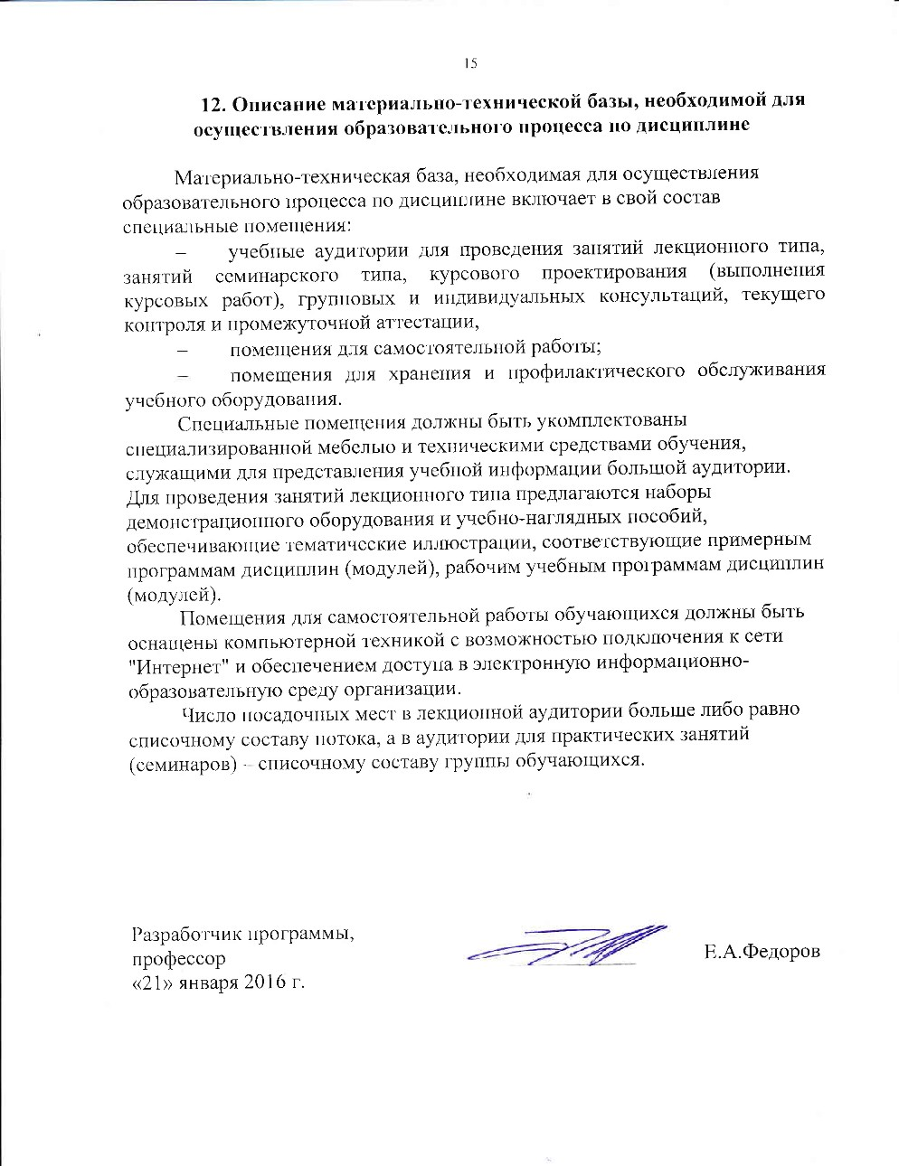
12. Описание материально-технической базы, необходимой для осуществления образовательного процесса по дисциплине

Материально-техническая база, необходимая для осуществления образовательного процесса по дисциплине включает в свой состав специальные помещения:
- учебные аудитории для проведения занятий лекционного типа, занятий семинарского типа, курсового проектирования (выполнения курсовых работ), групповых и индивидуальных консультаций, текущего контроля и промежуточной аттестации,
- помещения для самостоятельной работы;
- помещения для хранения и профилактического обслуживания учебного оборудования.
Специальные помещения должны быть укомплектованы специализированной мебелью и техническими средствами обучения, служащими для представления учебной информации большой аудитории. Для проведения занятий лекционного типа предлагаются наборы демонстрационного оборудования и учебно-наглядных пособий, обеспечивающие тематические иллюстрации, соответствующие примерным программам дисциплин (модулей), рабочим учебным программам дисциплин (модулей).
Помещения для самостоятельной работы обучающихся должны быть оснащены компьютерной техникой с возможностью подключения к сети "Интернет" и обеспечением доступа в электронную информационно-образовательную среду организации.
Число посадочных мест в лекционной аудитории больше либо равно списочному составу потока, а в аудитории для практических занятий (семинаров) – списочному составу группы обучающихся.

Разработчик программы,  профессор | ____________ | Е.А.Федоров
«21» января 2016 г.

